**HDLC**

ISO 3309

1. **Préambule**

HDLC : High Level Datalink Control.

Dérivé de SDLC.

Délimitation des trames + CRC.

Protocole utilisé pour H.323, V.120, TCN, X.25.

1. **Format**

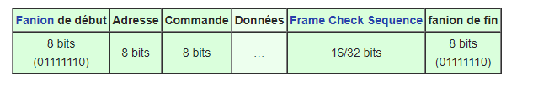

* Fanion :

Fanion : 7E en hexa

Si plusieurs trames en séries fanion de fin = fanion de début de la prochaine.

* Adresse :

Adresse de l’esclave en communication maître esclave.

Inutilisée dans le cas d’une communication Point à Point.

* Commande :

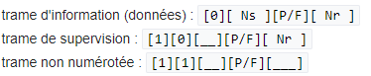

P/F = Poll/Final = invitation à émettre /Fin.

Par convention, P=1 pour une commande et F=1 pour une réponse.

Ns = numéro de la trame courante

Nr = numéro de la trame d’information attendue. Acquittement des trames de <Nr.

* Données :

Pas besoin de bourrage d’octets.

2 techniques pour éviter de retrouver le fanion de délimite dans les données :

1. Ajout d’un 0 si 5*1 consécutifs (Bourrage de bit).
2. 7E remplacé par 7D 5E (Bourrage d’octet – 7D est le caractère d’échappement).

7D remplacé par 7D 5D

* FCS

16 ou 32 bits suivant négociation.

CRC sur adresse + commande + données.

1. **Trames**

* Trames I : données.
* Trames S(upervision)

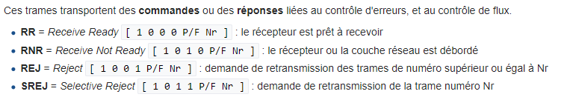

* Trames U(nnumbered)

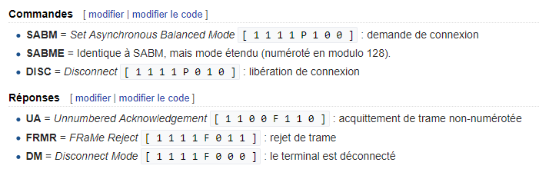

1. **Exemple**